招 标 文 件
二季度废铁屑物资销售

编号：ZJZFM-FJWZ-2026-04

招标单位：镇江中福马机械有限公司
日期：2026年4月17日

目 录
第一章：投标邀请
第二章：投标方须知
第三章：报价单
第四章：附件
- 授权委托书
- 投标单位的资质、证件

第一章 投标邀请
镇江中福马机械有限公司对废铁屑物资二季度销售进行招标，公开邀请具有服务能力的单位前来投标。
- 招标项目名称及要求
项目名称 | 项目内容 | 对投标单位要求
二季度废铁屑物资销售权 | 出售二季度废铁屑物资。 | 具有独立的法人资格，具有较强的经济实力和良好市场信誉，愿意与镇江中福马机械有限公司建立合作关系。一般半月处置一次，约 6 吨左右，需要时也能临时过来处置。
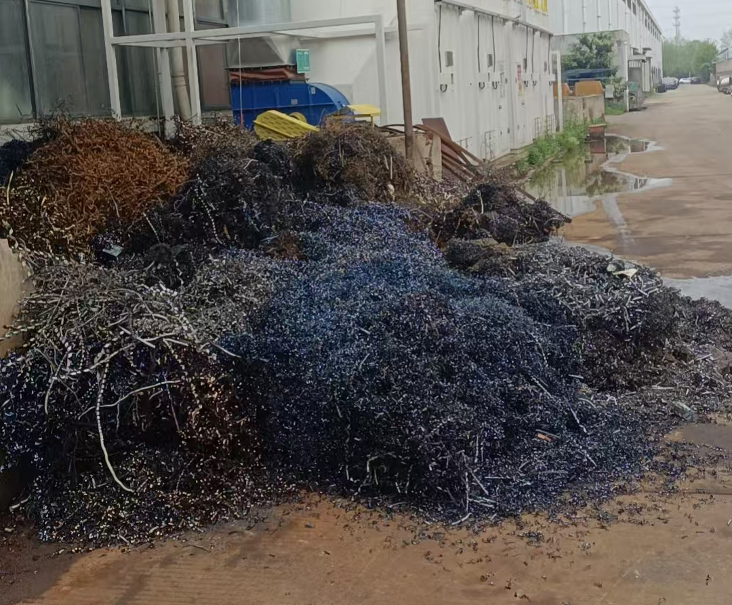
- 投标单位必须具备的条件
- 投标单位必须是依法成立并合法存在的企业法人；
- 投标单位必须具有《企业法人营业执照》等合法证件；
- 投标单位必须具备对所提供服务的安全、运输、 吊装保障能力。
- 投标内容
- 投标方按明细单进行报价，并在报价清单上签字并盖公司章。
- 定标后即通知中标单位签订合同。
- 中标方按照我公司要求在指定服务地点进行：二季度废铁屑物资处置。
- 服务地点：江苏省镇江市丹徒区丹徒经济开发区兴园路 1 号。
- 中标方对所提供服务的安全负责。
- 中标方对所提供服务的质量负责。
- 其它约定。
- 镇江中福马机械有限公司简介
公司始建于1958年6月，2007年1月10日，转型设立为“镇江中福马机械有限公司”，为中国福马机械集团有限公司全资子公司，为国机集团三级子公司。公司现址位于江苏省镇江市丹徒区，规划用地面积197亩，建筑面积2.6万平米。公司注册资本11859.47万元。
公司致力于木质人造板成套设备的研制。主导产品包括：系列鼓式和盘式削片机、刨片机、打磨机、热磨机、原木剥皮备料工段设备、单幅面多层中（高）密度纤维板生产线成套装备等。公司的产品链延伸和覆盖到人造板大部分板种的备料制造领域。在大力发展定向结构板和超强刨花板设备、第五代EX系列热磨系统等人造板机械关键设备的同时，积极向造纸制浆装备延伸。
公司产品于1999年通过了ISO9000质量体系认证，产品技术均处于国内领先地位，部分领域达到当前国际先进水平，在国内人造板机械市场占据主导地位。

第二章 投标方须知

- 资质证明文件提供
请投标单位将有效的《企业法人营业执照》和相关资质证书等合法证件复印件加盖公司公章（原件），随投标文件一同寄往镇江中福马机械有限公司纪委办公室。
- 招标方式
采用公开招标。
- 投标资料的要求
- 投标单位提供的投标资料必须真实、准确、清晰，且在投标资料每一页必须加盖公司公章。
- 投标书必须用大号信封或档案袋（加盖单位公章）密封，并在封面上写明投标单位的全称、联系人、联系电话以及投标项目。
- 有下列情况之一的投标无效（即废标）：
- 投标单位资质未达到要求；
- 投标书未盖公章；
- 投标书未按招标书规定的格式和要求填写，或内容不全、字迹不清难以辨认的；
- 投标书等文件逾期后送达；
- 串标、陪标、围标等违规行为或其它对于本标形成较大不利影响的情况。

- 投标截止日期
本次投标截止日期：2026 年 4 月 27 日（周一）12 点 00 分止（以标书收到时间为准）
- 开标日期
- 开标时间：2026 年 4 月 27 日截标后。
- 届时开标确定中标供方，招标方通过电话或书面形式通知中标单位，中标方按通知规定的时间和地点签订书面合同。
- 评标
- 本次评标由招标方招标工作小组成员以会议形式进行；
- 本次评标由招标方监督部门派员参与，实施全过程监督；
- 本次评标项目主要由资质、价格、服务要素构成。
- 其它事项
- 用他人名义或编造伪证件参加投标的单位, 经查实后我司将禁止其参加投标及停止其向招标方提出申辩的权利。
- 投标单位之间不得窜标、不得恶意投标。如对我司造成损失的则由投标单位负责赔偿。
- 投标方由于对投标书理解有误，导致产生的任何后果与风险，均由投标方自行负责，不得向招标单位提出任何申辩及索赔。
- 本司招标对直接参与人实行回避制度。
- 招标文件的有关内容将作为中标后双方签订供货协议和合同的组成部分，且具有同等法律效力，投标方对招标文件的内容如有偏离，请提供《偏离表》，凡未提供《偏离表》的视同认可招标文件内容。
- 投标材料恕不退回还。
- 本次招标全部内容最终解释权、决策权归镇江中福马机械有限公司。
- 联系方法
公 司：镇江中福马机械有限公司
地 址：江苏省镇江市丹徒区兴园路 1 号
投标书收取人：于 霞 联系电话：0511-88798044
业 务 咨 询： 凌经理 联系电话：0511-88798053
镇江中福马机械有限公司
2026 年 4 月 20日

第三章 报价清单

序号 | 名称 | 项 目内容 | 计价单位 | 单价（含税/元）
1 | 二季度废铁屑物资销售 | 废铁屑物资 | 吨
税率（ 13%）
报价单位（加盖公章）：
注：1.所有报价应以人民币表示。
2.交货方式：中标单位自提，且自行提供叉车、运输车辆等工具。
3.付款方式：过磅后，投标方一次性付清所有货款。
4.本次报价需现场投送或邮寄标书，不接受其他形式。

第四章 附 件

附件一、授权委托书
本授权委托书声明：我 （姓名） 系 （单位名称） 的法定代表人，现授权委托 （单位名称） 的 （姓名） 为我公司授权代表，以本公司的名义参加 （招标单位） 的 （项目名称） 投标，授权代表在开标、评标、合同谈判过程中的签署的一切文件和处理与之有关的一切事务，我均予以承认。
授权代表无转委托，特此委托。

授权代表： 性别： 年龄：

部门： 职务：

投标人：（盖章）

法人代表人：（签字盖章）

附件二 资质证件
1.所参与的投标单位需提供处理生产性废旧金属的相关资质证件，并加盖公章。
2.投标单位应把《企业法人营业执照》等合法证件装入标准袋内，用封条加以密
封并在封签处加盖单位公章、法人章。

